## UV-109 – Panel výuky zapojení inteligentních domovních instalací Inels

|  |
| --- |
| Popis |

Výukový panel UV-109 slouží k procvičování a experimentům při zapojování základních silnoproudých domovních rozvodů inteligentního domu s využitím systému Inels. Studenti se seznámí s problematikou moderních systémů ovládání domovních rozvodů a naučí se programovat řídicí systém Inels. Pokud mají studenti k dispozici i moduly UV-100 a UV-110, budou moci porovnat výhody a případné nevýhody systému ve srovnání s klasickými silnoproudými rozvody, nebo se systémem postaveným na bázi EIB/KNX. Napájení tohoto panelu je realizováno napětím 230V/50Hz z elektrické sítě.

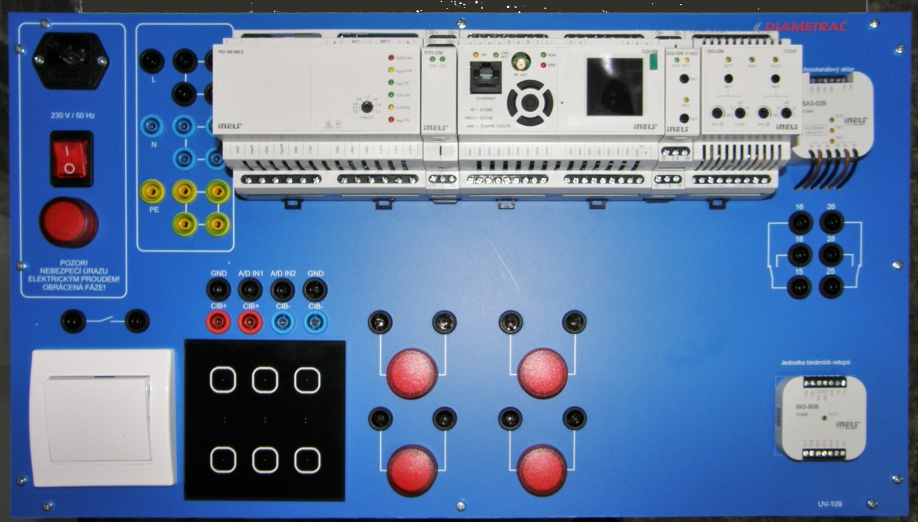

|  |
| --- |
| Panel umožňuje například tato zapojení: |

1. Zapojení ovládání čtyř spotřebičů / zařízení simulovaných kontrolkami
2. Zapojení obvodů pomocí jednoduchého tlačítka
3. Zapojení obvodů s využitím dotykového multifunkčního panelu
4. Zapojení obvodů se stmívačem
5. ……..
6. ……..

|  |  |
| --- | --- |
| Seznam použitých přístrojů |  |
| PS3-100/iNELS | Napájecí zdroj 100W, IN AC 100 - 250 V AC, OUT: 27.6 V/3.6 A a 12.2 V/0.35 A, 6M |
| CU3-02M | Centrální jednotka, 2x sběrnice CIB, rozhraní RF Control, 1x sběrnice EBM, 6M |
| IM3-80B | Jednotka binárních vstupů, 8x binární vstup, výstup 12 V DC/75 mA, box |
| BPS3-02M | Oddělovač sběrnice od napájecího zdroje, pro dvě větve CIB, 1M |
| SA3-02M | Spínací dvoukanálový aktor, 2x přepínací kontakt 16 A, 1M |
| DA3-22M | Univerzální stmívací dvoukanálový aktor, ESL/LED /RLC, 2x 400 VA, 3M |
| SA3-02B | Spínací dvoukanálový aktor, 2x přepínací kontakt 8 A, box |
| Dotykový panel 6 tlačítek | 1 ks |
| Tlačítko nástěnné | 1 ks |
| Kontrolka simulovaného spotřebiče | 4 ks |